Eine umweltfreundliche Lösung dank Solar Integrated / UNI-SOLAR® für den neuen Hauptsitz von Diesel
Eine knapp 200kWp Solaranlage auf dem Dach der Diesel S.p.A. in Bregenz, Italien installiert
Deutschland, Mainz, 03.09.2010 – Sein freches Marketing und seine Top-Kleidermarken haben Diesel bekannt gemacht – für Diesel gehört aber auch die unternehmerische Verantwortung für die Umwelt zu dem Ziel erfolgreichen Handelns. Das war der Anlass für Diesel, sich an Solar Integrated zu wenden, einem EPC Anbieter für schlüsselfertige PV-Lösungen und Schwesterfirma von United Solar, dem Weltmarktführer in der Herstellung der flexiblen UNI-SOLAR Dünnschicht-PV-Laminate. Auf Diesels Hauptsitz in Bregenz, Italien ist nun das 198kWp Strom produzierende Dach installiert und an das Stromnetz angeschlossen.
Solar Integrated agierte als EPC Anbieter von der Projektplanung, über die Beschaffung bis hin zur Installation und montierte seine eigene PowerMembrane (vormals als SolarDachbahn bekannt), die aus einer Verbindung von strapazierfähigen TPO-Dachbahnen und UNI-SOLAR PV-Laminaten besteht. Das PowerMembrane-System zeichnet sich durch ein doppellagiges System aus, wobei die eine die Wasserdichtigkeit sicherstellt. Bei dieser Anwendung kamen die Haupteigenschaften der PowerMembrane zu tragen, wie die große Flexibilität, das geringe Gewicht und die Langlebigkeit und Zuverlässigkeit. Die PowerMembrane verschmilzt mit der einzigartigen Gebäudearchitektur – und bietet gleichzeitig einen schnelleren Return on Investment mit der Möglichkeit für Diesel, ganz nebenbei seinen Stromverbrauch zu reduzieren. Solar Integrated und United Solar sind beides hundertprozentige Tochterunternehmen der Energy Conversion Devices (NASDAQ: ENER).
Diesels Hauptsitz besitzt ein kühnes zeitgemäßes Design und wurde mit einer sehr guten Energieeffizienz mit dem obersten Ziel gebaut, den Energieverbrauch zu reduzieren. Die PowerMembrane mit den UNI-SOLAR PV-Laminaten war die perfekte Lösung, um die architektonische Integrität des schlanken Designs des Diesel Gebäudes beizubehalten – und aufgrund ihres hohen Energieertrages bei verschiedenen Tageslichtbedingungen, bei ihrem sehr geringen Gewicht und den flexiblen Dünnschichteigenschaften.
“Wie bei vielen UNI-SOLAR Anwendungen weltweit, war auch bei dem Hauptsitz von Diesel eine nahtlose integrierte Solarlösung gefordert, wo die Laminate perfekt mit dem modernen Design des Gebäudes verschmelzen würden“ stellt Mark Morelli, Präsident und CEO der Energy Conversion Devices dar. „UNI-SOLAR’s leichtgewichtige, flache und flexible Laminate unterstützen nicht nur das architektonische Design des Gebäudes vom Boden aus gesehen, sondern sehen auch für solche Gäste gut aus, die aus der Luft anreisen – all das, während gleichzeitig Energie gewonnen wird und Diesel seinen Schadstoffausstoß reduziert.“
Partner bei diesem Großprojekt von Solar Integrated waren: Der Generalunternehmer Carron Cav. Angelo S.p.A aus San Zenone, Italien, der auch im Immobilienhandel tätig ist; Der Projektmanager Jacobs Italia S.p.A. mit Büros in 26 Ländern weltweit und der Dachunternehmer Isocaf S.L.R aus Vigonza, Italien.

Über Energy Conversion Devices/United Solar/Solar Integrated
Energy Conversion Devices (ECD) (NASDAQ: ENER) ist einer der Führer von Photovoltaikanlagen für gebäudeintegrierte und Dachanwendungen. Das Unternehmen produziert, vertreibt und installiert Dünnschicht-Solarlaminate, die mit der eigenen Technologie Sonnenlicht in Strom umwandelt. ECD’s UNI-SOLAR® Markenprodukte sind durch ihre Flexibilität, ihrer Leichtigkeit, ihrer einfachen Installation, ihre Langlebigkeit und tatsächlichen Effizienz einzigartig. Mit Solar Integrated’s Geschäftsaktivitäten, entwickelt es auch, produziert und installiert PV-Systeme für Dächer, die es Kunden ermöglichen, ungenutzte Flächen auf Dächern in wertschöpfende Vermögensanlagen zu verwandeln. Darüber hinaus ist ECD’s Ovonic Material Unternehmensbereich ein Pionier in der NiMH Batterietechnologie und arbeitet an der Entwicklung von kostengünstigen Brennstoffzellen, der Wasserstoffproduktion durch Bio-Reformation und Wasserstoff-Speicher-Technologien. Weitere Informationen finden Sie unter www.energyconversiondevices.com.
Über Diesel
Seit vielen Jahren ist Diesel ein führender Pionier in der Jeans- und Casual-Mode, die ins besonders für Außenaktivitäten bekannt und trendweisend in ihrer Branche ist. Während es an seinen Wurzeln festhält, hat sich Diesel in den letzten Jahren aber auch in der Premium-Casual-Mode weiterentwickelt und wurde eine echte Alternative zum etablierten Luxusmarkt. Trotz seines außergewöhnlichen Wachstums ist die Philosophie die gleiche geblieben, als Renzo Roos 1978 sein Unternehmen gründete: Er hatte eine Marke vor Augen, die für Leidenschaft, Individualität und Selbstdarstellung steht. Heute geht Diesel nachwievor seinen eigenen Weg. Und der “Diesel Planet” hat eine Population von 5.000 einzigartigen, unterschiedlichen Menschen. Diesel ist tatsächlich eine weltweite Organisation. Von seinem Hauptsitz in Molvena, Italien aus werden 18 Niederlassungen in ganz Europa, Asien und Amerika direkt gesteuert. Diesel ist in mehr als 80 Ländern mit 5.000 Verkaufsstellen inklusive mehr als 500 eigenen Verkaufsläden präsent. Diesel ist Teil der Only the Brave-Holding, zu der auch 55DSL – eine Marke, die sich ganz auf Straßenkleidung und Städtekultur ausgerichtet hat und Staff International gehören – ein italienisches Unternehmen, das Marken wie Diesel Denim Gallery, Maison Martin Margiela, DSquared2, Vivienne Westwood, Victor & Rolf und Marc Jacobs Menswear herstellt und vertreibt. 2008 erwirtschaftete die Holding einen Umsatz von 1,318 Milliarden Euro. Weitere Information erhalten Sie bei der Internationalen Pressestelle von Diesel unter Tel +39 02 42 409 555 oder www.diesel.com

Pressekontakt
United Solar Ovonic Europe GmbH &
Solar Integrated Technologies GmbH
Andrea Bodenhagen
Tel. +49-6131-33363-2024
Fax: +49-6131-33363-99
abodenhagen@solarintegrated.eu
www.solarintegrated.com
www.uni-solar.com

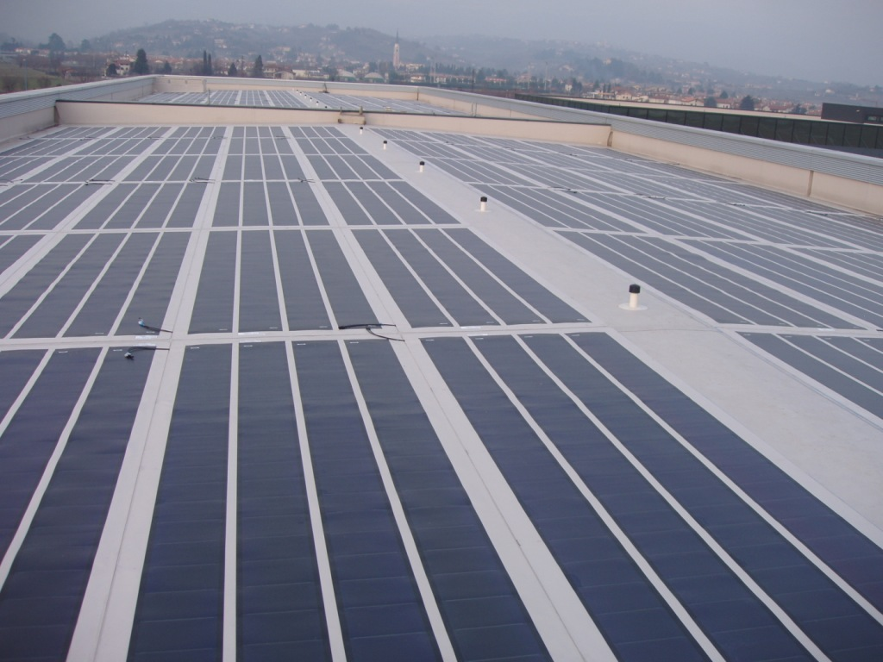 | 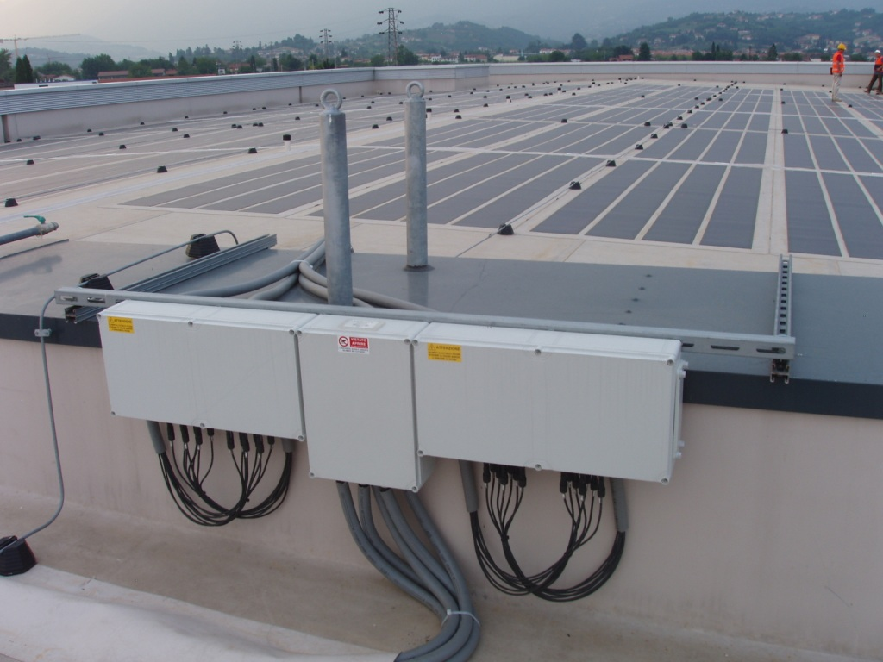
PowerMembrane – Dachabdeckung und saubere Energieerzeugung in einem | Die Verdrahtung der zusammengeschalteten Module läuft gebündelt zu den Wechselrichtern
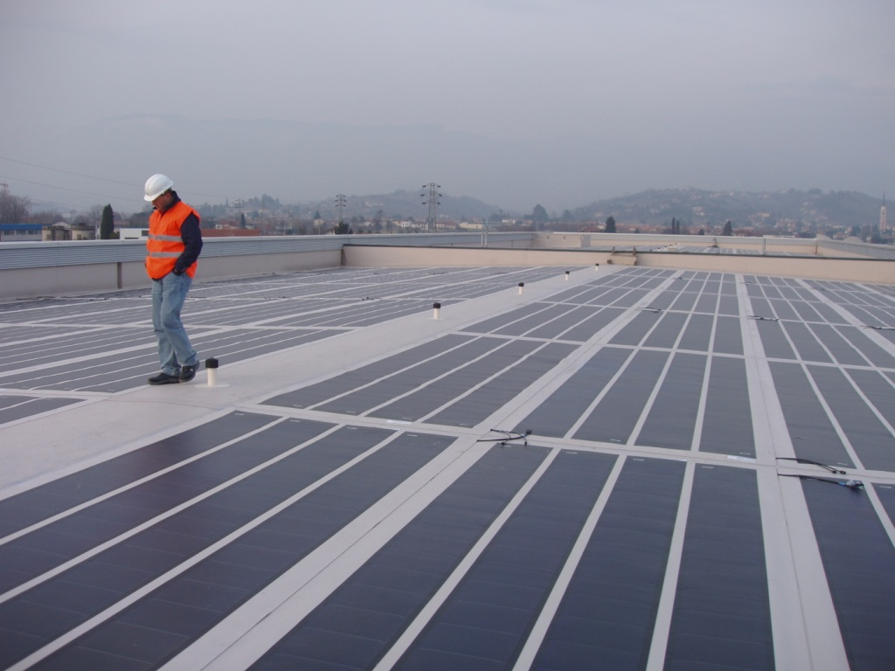
Die flache Installation der PV-Laminate greift nicht im Geringsten in die Architektur des Gebäudes ein.

